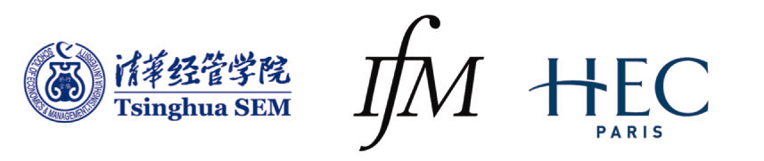
高级时尚管理项目
AMP IN FASHION & LUXURY

为了促进国际产业经验交流，助力中国时尚产业领军人物和高级管理人才的培养，清华大学经济管理学院联合法国时尚学院和巴黎HEC商学院联袂举办了高级时尚管理项目（Advanced Management Program in Fashion & Luxury）。自2006年开办以来，已有一百五十余名来自时尚产业的管理人才和专业人士完成了学习，并对课程给予了高度的评价。其中有北京燕莎商城有限公司总经理张跃进、欧莱雅中国奢侈品部兰蔻品牌总经理马晓宇、深圳飞亚达（集团）股份有限公司总经理徐东升、马克·张（女装品牌）总经理及创始人靳齐、香港著名影星赵雅芝、宁波方太厨具有限公司总裁茅忠群、比利时TESIRO通灵中国区CEO沈东军、上海马克华菲企业发展有限公司总裁杨坤田、罗斯福中国投资基金董事长高敬东、上海佰草集化妆品有限公司总经理黄震、恒信钻石机构董事长李厚霖以及21世纪报系、时尚集团、桦榭集团和SOHU网站等国内知名的时尚媒体的管理及专业人才。
在成功开办了三期的基础上，高级时尚管理项目的第四期已于2009年9月正式启动，并即将于2010年3月21日结业。
为了能让您直观而深入地了解该课程，在最后一个模块的授课期间，我们特设了招生开放日活动。届时，您可以亲临清华经管高级时尚管理项目的课堂，聆听演讲嘉宾的独到见解，并与学员现场交流，对您所关心的事宜做进一步的了解。
时间：2010年3月19日下午5：00-6：00
地点：清华大学经济管理学院舜德楼202教室
主题：法国昆庭案例研讨——中国的品牌改造及发展战略
演讲嘉宾：白岩明(Benjamin Bilteryst)，法国昆庭古帆餐具有限公司亚太区总裁。2007年加入昆庭古帆，工作职责包括零售、批发及B2B（企业对企业，包括酒店、餐饮、房地产、私人飞机和游艇产业）业务的开发。在加入昆庭古帆之前，白岩明先生在上海创立了诺易画廊。他还曾在圣戈班集团的一家分公司和法国WA (Wheelabrator Allevard) 集团中国公司担任多年的总经理职务。2009年，他被推选为中国法国商会的董事会成员。
席位有限，有意申请者请填写报名回执，并于3月18日前回复邮件至wanglin@sem.tsinghua.edu.cn，或传真至010-62792986。咨询电话：010-62796479，62772944。
报名回执
姓名： 性别： 学历： | 备注（如参加人数等）
单位名称：
职务：
地址及邮编码：
电话： 手机：
传真： EMAIL：

清华经管EDP国际项目组
2010年3月

